OTROŠKA GLASBILA

Vsebina
0046 Ksilofon 1
0053 Mikrofon 2
0056 Tamburin 3
0084 Kalimba 4
0115 Pisani zvončki 5
0188 Raglja 6
0195 Sintisajzer 7
0196 Glasbena skrinjica 8
0199 Zvončki 9
0202 Kastanjete 10

0046 Ksilofon

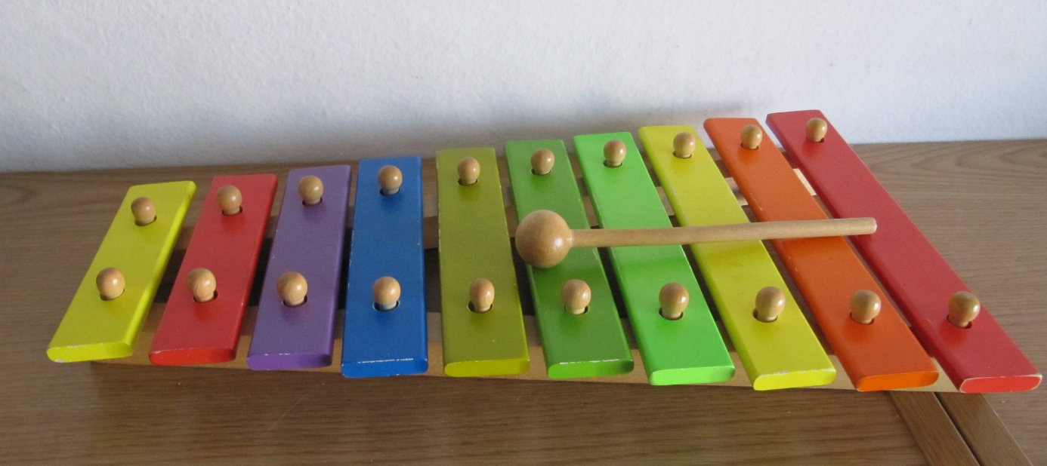

KATEGORIJA: Otroška glasbila
PRIPOROČENA STAROSTNA SKUPINA: od 2. leta dalje

OPIS
Otroški ksilofon iz lesa sestavlja 10 ploščic, k njemu je priložena paličica za igranje nanj. Primeren je za otroško igro ali pa uvodno spoznavanje s pravimi inštrumenti in glasbo.

0053 Mikrofon

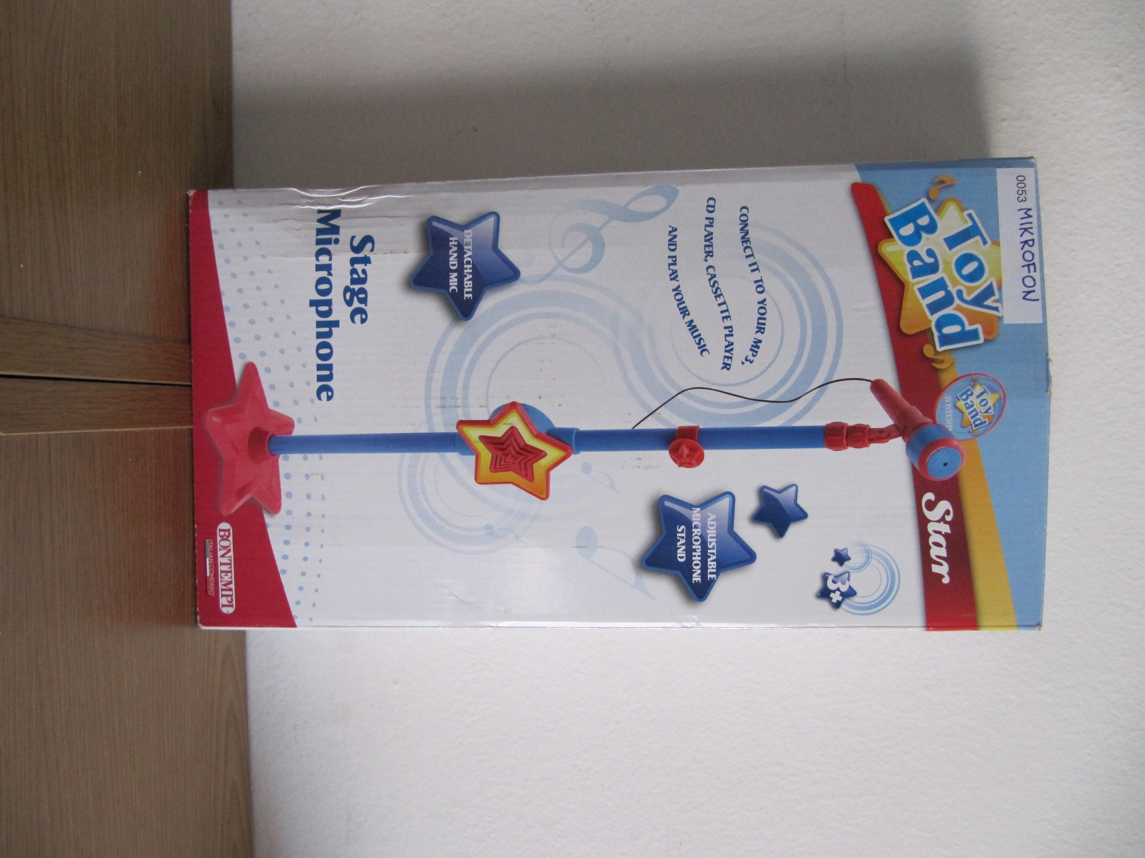

KATEGORIJA: Otroška glasbila
PRIPOROČENA STAROSTNA SKUPINA: od 2. leta dalje

OPIS
Otroški komplet za petje sestavlja plastičen mikrofon in stojalo zanj. Mikrofon deluje na baterije in je primeren že za najmlajše.

0056 Tamburin

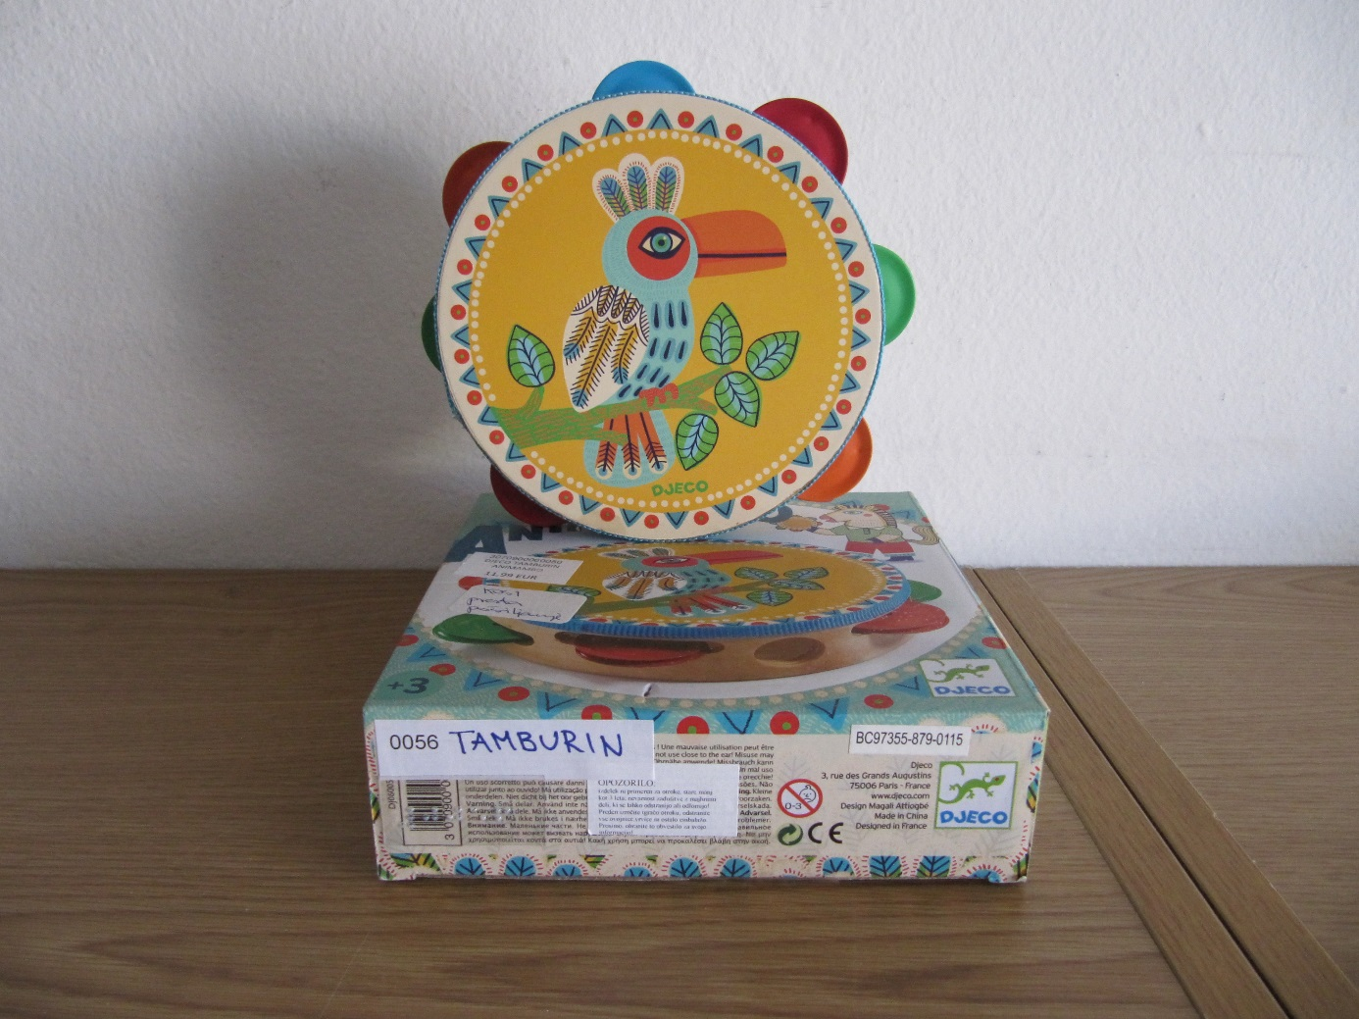

KATEGORIJA: Otroška glasbila
PRIPOROČENA STAROSTNA SKUPINA: od 12. meseca dalje

OPIS
Tamburin je izdelan iz kvalitetnih materialov in je po velikosti prilagojen za majhne otroške ročice. Omogoča otrokovo ustvarjalnost in uvodne vaje za sluh.

0084 Kalimba

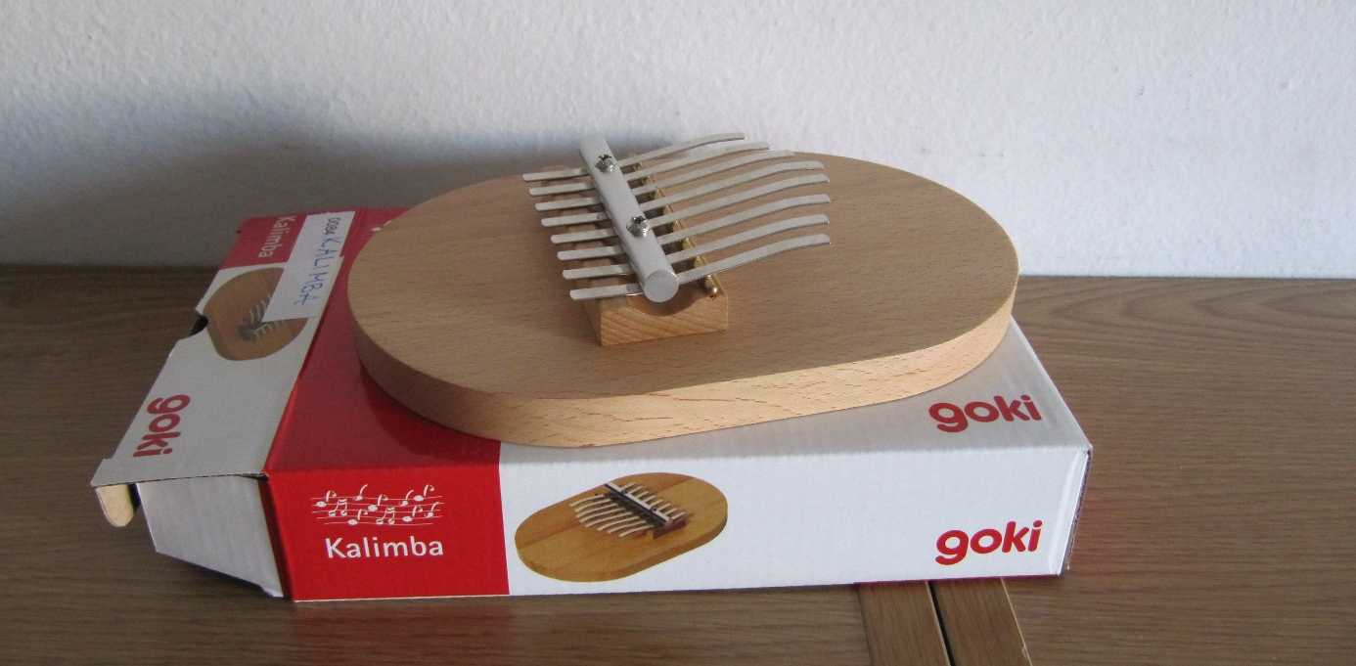

KATEGORIJA: Otroška glasbila
PRIPOROČENA STAROSTNA SKUPINA: od 3. leta dalje

OPIS
Je otroška oblika glasbila, značilnega za afriške države. Kalimbo se med igranjem drži v rokah, nanjo pa se igra z palcema tako, da pritisnemo na paličico na njenem najvišjem delu in podrsnemo tako, da palec zdrsne z nje. Pri tem na vsaki od paličic nastaja drugačen zvok.

0115 Pisani zvončki

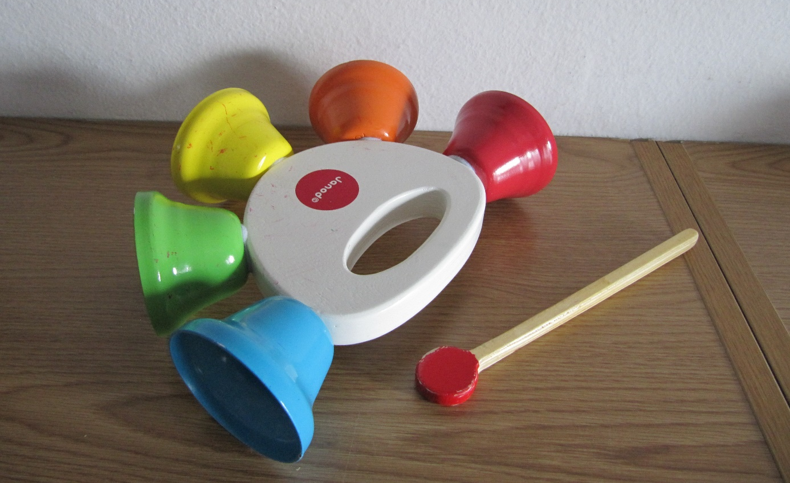

KATEGORIJA: Otroška glasbila
PRIPOROČENA STAROSTNA SKUPINA: od 20. meseca dalje

OPIS
5 zvoncev na lesenem držalu oddaja nežne zvoke različnih tonov. Priložena je lesena palčka, s katero se udarja po zvoncih.

0188 Raglja

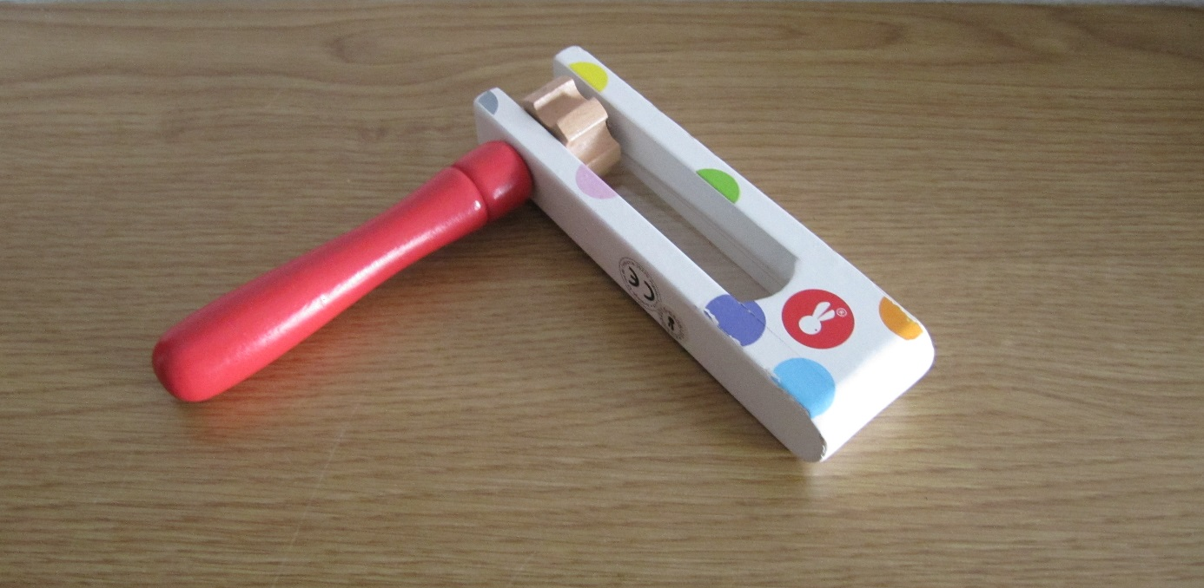

KATEGORIJA: Otroška glasbila
PRIPOROČENA STAROSTNA SKUPINA: od 3. leta dalje

OPIS
Raglja je v pomanjšani obliki, tako da jo lahko otrok vrti brez pomoči. Pri tem spoznava njen zvok in hkrati izboljšuje spretnostne sposobnosti.

0195 Sintisajzer

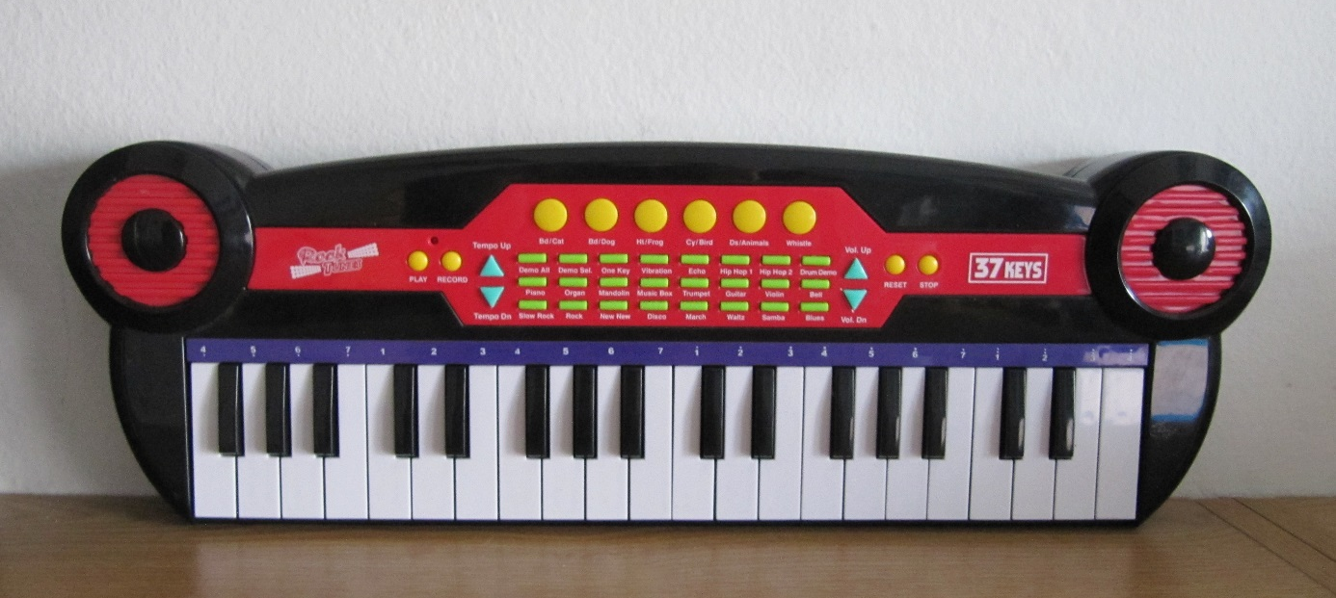

KATEGORIJA: Otroška glasbila
PRIPOROČENA STAROSTNA SKUPINA: od 2. leta dalje

OPIS
Otroška igrača ob pritisku na gumbe zaigra različne melodije. Otrok pa lahko na bele in črne tipke sestavi tudi svojo melodijo. Pri igri z njo ima velik pomen slušno zaznavanje.

0196 Glasbena skrinjica

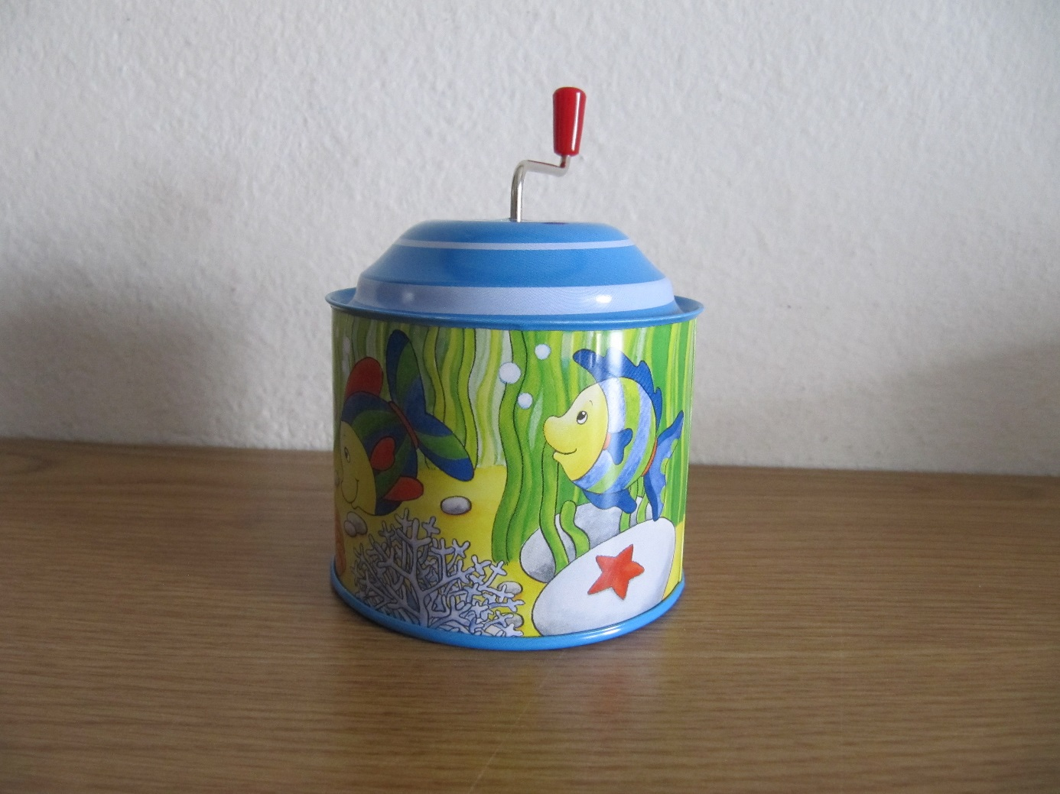

KATEGORIJA: Otroška glasbila
PRIPOROČENA STAROSTNA SKUPINA: od 1. leta dalje

OPIS
Glasbena skrinjica ima vrtljivo ročko, ki ob vrtenju igra nežno, prijetno melodijo. Otrok s slušnim zaznavanjem spoznava tone, ki jih skrinjica proizvaja.

0199 Zvončki

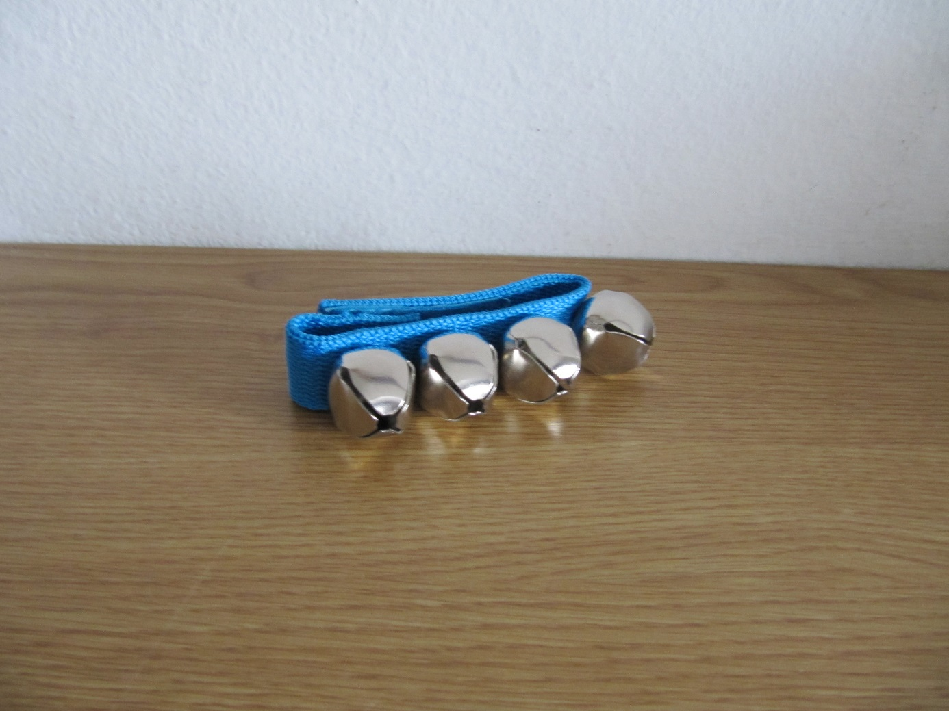

KATEGORIJA: Otroška glasbila
PRIPOROČENA STAROSTNA SKUPINA: od 2. leta dalje

OPIS
Zvončki so eden izmed glasbil, ki otroku pomagajo razvijati ritem in slušno pozornnost. Z njimi lahko ustvarja svoj ritem ali pa spremlja priljubljene pesmice.

0202 Kastanjete

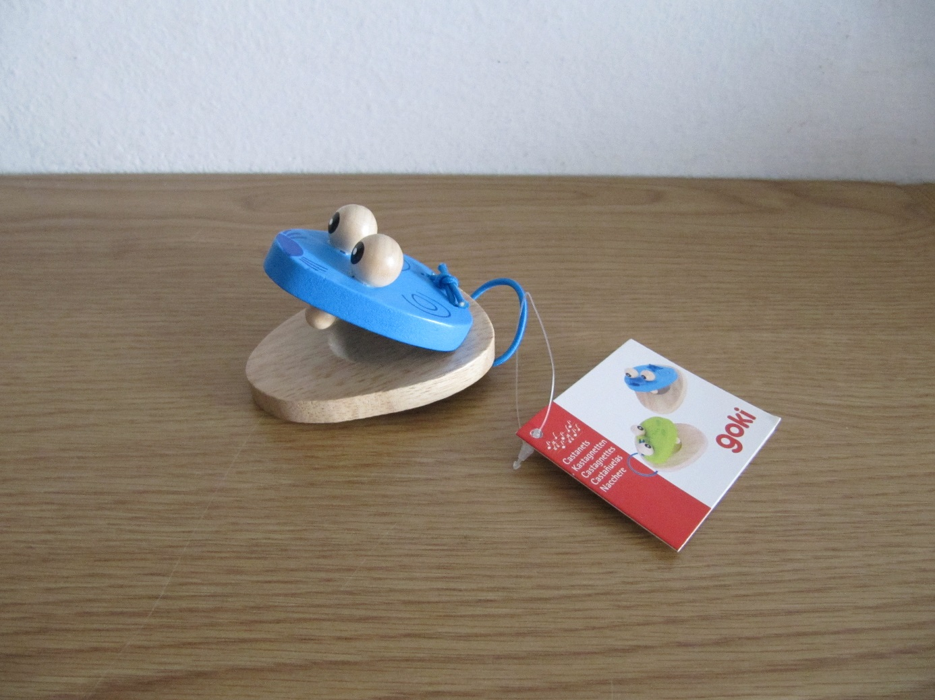

KATEGORIJA: Otroška glasbila
PRIPOROČENA STAROSTNA SKUPINA: od 2. leta dalje

OPIS

Kastanjete so v manjši obliki, tako da so priročne za otroke. Z njimi razvija ritem in slušno zaznavanje. Ustvari lahko svoj ritem ali pa spremlja priljubljeno pesem.

